Башкортостан Республикаһы |  | Республика Башкортостан
Благовар районы  муниципаль районының  Алексеевка ауыл советы  ауыл биләмәһе Хакимиeте  452746, Пришиб ауылы,  Ленин урамы, 38  Тел. 8(34747)2-35-84  alekseevka-zf@mail.ru | 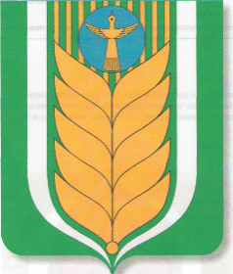 | Администрация сельского поселения  Алексеевский сельсовет  муниципального района  Благоварский район  452746, село Пришиб,  ул.Ленина, 38  Тел. 8(34747)2-35-84  alekseevka-zf@mail.ru
БОЙРОК № 6 -р РАСПОРЯЖЕНИЕ
06 марта 2024 й. 06 марта 2024 г.

О назначении ответственного лица по защите прав потребителей в сельском поселении Алексеевский сельсовет и по размещению сведений о деятельности сельского поселения по защите прав потребителей

С целью увеличения эффективности региональной системы защиты прав потребителей:

- Назначить управляющего делами Бобб М.В., ответственным лицом по защите прав потребителей в сельском поселении Алексеевский сельсовет и по размещению сведений на официальном сайте сельского поселения в сети Интернет о деятельности администрации сельского поселения по защите прав потребителей

- Контроль за выполнением распоряжения оставляю за собой.

Глава сельского поселения
Алексеевский сельсовет муниципального района
Благоварский район Республики Башкортостан С.С. Кунц

